三、計畫內容（請就以下各點分別述明；如為整合型研究計畫之子計畫，請述明與其他子計畫之相關性）：

（一）計畫之背景及目的。請詳述本產學合作計畫之背景、目的、重要性及國內外有關本產學合作計畫之研究情況、培植企業研發潛力與人才，增進產品附加價值及管理服務績效、技術提升指標、效益、實務應用與潛力、重要參考文獻之評述等。並分析比較現行既有技術能力、專利布局情形、產品市場需求及競爭力（成本）評估。

**研究背景、目的、重要性:**

隨著智慧工廠的蓬勃發展，工業技術也產生了更進一步的革新，在此概念下生產模式也逐漸向智慧工廠的概念邁進，並使傳統單一生產模式轉變為多產線協同生產、客製化及全自動化等特性，其中工業設備間的資料交換及整合也越來越重要。而為了達到此目的，首先要可以獲取工廠的機器設備資訊，但目前工廠內的設備以及管理控制系統，由於設備製造廠商不同或是設備負責人的不同等等因素，缺乏共同的通訊標準協定，造成現行許多工廠在技術以及資訊上都沒有整合一起，一旦各設備或是控制系統需要串接將資訊進行整合，只能透過人工的方式收集資訊或是透過系統產生的資料，最後經由人工的方式進行整理就有可能發生錯誤且無法將資訊即時的傳送。另外由於工廠設備造價昂貴幾乎不會隨意更換機台，只能繼續使用現行的設備。

本研究目標在於研發**智慧型工廠即時資訊監控系統**，以開源標準的工業自動化通訊協定OPC UA開發資料無線傳輸系統具備資料收集及即時資訊監控的能力，可透過智慧型行動裝置或是網頁即時監控並將資料儲存後可讓管理人員能夠透過歷史資料了解工具機運作過程，提高工廠管理能力，另外也針對傳輸過程及資料儲存進行資訊防護，讓工廠資訊得以妥善保存避免外洩，以達到智慧工廠的目的。

**國內外有關本產學合作計畫之研究情況:**

* **現有相關工廠監控系統之分析**

1. MOXA MX-AOPC UA Suite

MX-AOPC UA Suite為MOXA新一代資訊監控系統，其架構如圖1所示，採用OPC UA通訊架構包括Server、Viewer、Logger。Server採取Moxa專利的技術主動監控的方式及使用輪詢數據的Modbus通訊協定的方式來擷取工具機的資訊且為SCADA系統提供安全且可信任的閘道來連接各種周邊設備。Viewer是OPC UA用戶端，讓使用者可以經由簡易的介面輕鬆檢視資訊標籤值及Server狀態易於管理。而Logger可用來轉換資料記錄並上傳到所建置的資料庫。藉由MX-AOPC UA Suite使用者可即時接受伺服器資訊、即時更新並儲存歷史數據，不僅適時預防風險，而且可以進行方便可靠的維護。

* 優點：網管功能、遠端設定、使用現行終端設備、具有資訊傳輸安全機制
* 缺點：需使用符合其通訊標準的工具機，沒有資訊傳輸能力傳統工具機無法使用。

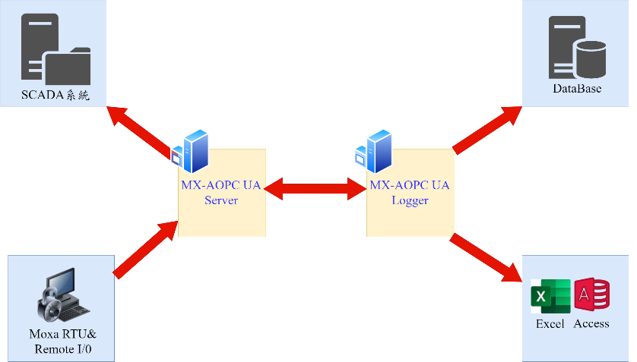

圖1　 MOXA MX-AOPC UA Suite架構圖

1. 群亞電子NEWCAL RSS-4310

經過設備上感應器收集各種參數，透過I/O Port或各式串列序號取得機台訊息，經過整合計算後於工具機上的LED看板即時呈現，改善機台訊息與生產目標無法透明化單一呈現於機台作業視窗，使用不同設定可顯示機台運作狀況，當感測器訊號異常時可即時反應於LED看板上，其架構如圖2所示。

* 優點:客製化串接不同機台設備訊號、可即時目視機台資訊。
* 缺點:無標準化擴充訊號、無標準化資料通訊分享機台訊息、無資料保密功能。

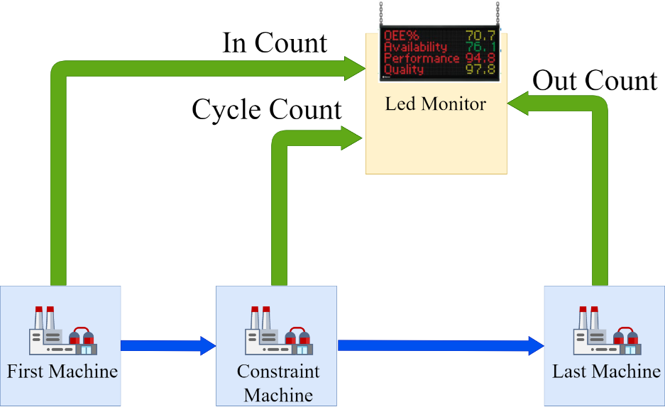

圖2　 NEWCAL RSS-4310架構圖

* **現有工廠監控系統問題:**

現行許多工廠仍然使用傳統工具機，而其通常不具備資料傳輸能力或是通訊方式老舊，推究其原因在於工具機造價不斐，更換不易秉持著能修就修的精神，因此造成以下問題:

1. 缺乏統一通訊標準:

由於工廠內的工具機製造廠商不同，造成工具機所使用的資料傳輸協定不同或是工具機年代久遠而無數位化資訊提供，並不支援資料傳輸的功能只透過工具機上的面板呈現相關資訊，且由於工具機通常造價不斐汰換不易，通常在工具機壞掉之前不會輕易更換。

1. 缺乏安全性:

現行許多工具機在進行資料交換時並沒有進行加密或是防護，造成資料被竊取的風險，例如:在製作模具時需要先將設計圖傳至工具機中才能進行製作，該設計圖裡面包含該模具的詳細數據也是該工廠的專利技術，若被有心人士從中竊取設計圖即可透過該設計圖進行仿製。

1. 缺乏遠端監控方式:

工業製造工廠多數惡劣環境，大型LED具有低成本、高耐用、低耗電、高亮度(如:生產效率看板、系統時鐘、環境參數看板)，至今仍然為工廠視覺化主流產品，因此需要有人不定時的去監控面板上的資訊了解目前製作的狀況以及運作是否正常，若有機器發生問題而沒有人巡視使得機器停擺造成生產效率不彰。

1. 無法得知過往資訊:

目前許多工廠的工具機仍只能透過面板顯示資訊且不會儲存過往資訊僅查看當前信息，若沒有將資料即時取出或是人工紀錄的話，就無法透過歷史資料從中了解工具機生產的產能，並且無法分析過往資料計算出最有效生產方式。

* **本產學合作計畫之目標:**

本研究將建置一套以OPC UA通訊協定為基礎的**智慧型工廠即時資訊監控系統**，提出工廠無須汰換現有的工具機設備，只要在工具機上面裝上感應器即可透過無線傳輸的方式將資料傳輸到資料儲存伺服器上，工廠管理人員只需透過智慧型手機或是網頁即可監控工廠內設備的狀況，而不需要有人員定期巡邏能夠更有效率的方式管理工廠，另外能夠將過往的工具機資料透過報表呈現，了解各個階段工具機的產能以及良品率，透過本系統可解決下述的問題。

1. 解決缺乏統一通訊標準問題

由於不確定每一台工具機是否都有可以傳遞資料的能力，因此透過在工具機旁安裝感應裝置並透過控制器將資料透過無線網路進行傳輸，利用不改變原先工具機架構的方式下將資料傳輸至伺服器上，使得通訊標準能夠統一。

1. 解決缺乏安全性

OPC UA通訊協定提供了良好的安全性傳輸方式，信息以128位或256位加密級別安全地傳輸，每個OPC UA客戶端與伺服器都要通過OpenSSL證書標識，同時應用程式可以要求用戶進行身份驗證，以達到安全性的目的。

1. 解決缺乏遠端監控方式

透過在工具機旁安裝感應裝置將所讀取的資料利用無線網路將資料傳至伺服器上儲存，之後建置透過專門的網頁或是智慧型手機讀取伺服器上的資料，就可以人員不在工具機旁的情況下隨時的了解機器目前運作的狀況，並且透過智慧型手機可以依據資料傳輸的狀況在發生問題的時候可以發出警報，即時的通知管理人員進行處理。

1. 解決無法得知過往資訊:

本系統會將以收集的資料儲存在資料庫中，讓管理人員可以透過智慧型手機及網頁提供的歷史報表了解工廠內過往的資訊了解各階段產能。

（二）執行優勢（請說明合作企業參與執行本產學合作計畫之優勢為何）。

本計畫主要的考量是技術商業化的能力。就分工而言，台北科技大學主要負責技術研發及整合，而群亞電子公司則進行相關技術協助與提供現有產業界所需要的產品。

由黃士嘉教授所主持的多媒體系統實驗室，著重於理論與實務並行，在人工智慧、深度學習及行動軟體App設計開發等領域皆有亮眼表現，已累計國際學術期刊論文62篇(其中IEEE和ACM頂級學術期刊長篇論文超過50篇、ELSEVIER優良學術期刊長篇論文超過5篇)，IEEE和ACM國際優良會議論文超過34篇，獲准美國發明專利超過30件，主持科技部計畫執行超過10件(包含5件多年期計畫、優秀年輕學者計畫、俄羅斯、美國和蒙古國際合作計畫)，技術移轉超過16件(累積金額超過新台幣2000萬元)，此外也組織國際合作團隊和多年期的跨國際計畫，包含美國University of Washington的Prof. Jenq-Neng Hwang (IEEE Fellow)、加拿大 University of Ontario Institute of Technology 的 Prof. Patrick C. K. Hung、俄羅斯 Tula State University的Prof. Andrey Valerievich Kopylov，足見研發成果已受到國際肯定，在技術研發及整合上，具有相當的優勢。

群亞電子股份有限公司的主要優勢為:

**豐富的產品經驗**

群亞電子股份有限公司成立於1982年，專營製造工廠視覺化管理顯示器，隨後導入豐田企業目式管理。在惡劣複雜的生產環境中，將設備生產訊息投放置工廠最醒目的位置，讓管理人員都能一目了然並掌握生產進度，主要產品有:生產管理看板、油價看板、加油站看板、溫濕度顯示器、數字式電子時計、電子數位式萬年曆、瓦斯分裝系統等，品質均得到工研院測試合格，都可達3萬小時以上壽命。

**完整的現有基礎**

各生產設備資訊化程度就讀取工具機資料顯示而言，民國70年時期從加裝乾接點訊號，計數生產數量是否達標。民國80年期間資訊化發展，各設備商發展各式通訊格式，為了能夠呈現生產即時訊息，對不同的通訊格式加以判讀後顯示，並同時發展群亞電子通訊協定，提供給需要的客人。民國90年期間工業產業中MODBOX通訊格式蓬勃發展，在固定的記憶體欄位讓設備廠商定義顯示的內容，形成較為一致的語言，在此之前機台訊息量只有幾個Byte。就算使用RS-485輪問式問答方法也能管理上千部機台。民國100年至今，智慧工廠快速發展，搭配著機器學習讓計算機監測機台運轉，機台訊息量等比級數成長，各設備大廠紛紛將生產設備連上TCP/IP，歐盟率先採用OPC UA通訊協定。發展IoT生產設備除了通訊協定使用，確保用戶資訊安全成為第二大議題。

（三）研究方法、進行步驟說明。請分年列述：1.本產學合作計畫採用之研究方法與原因。2.預計可能遭遇之困難及解決途徑。3.重要儀器之配合使用情形。4.如為須赴國外或大陸地區研究，請詳述其必要性以及預期成果等。

為了達到即時監控的能力，實作智慧型工廠即時資訊監控系統，本研究透過於工具機上安裝感應裝置並使用OPC UA協定將工具機的資料傳至資料庫儲存後，再透過智慧型手機以及網頁呈現，系統架構與流程說明如下。

1. **系統硬體架構:**

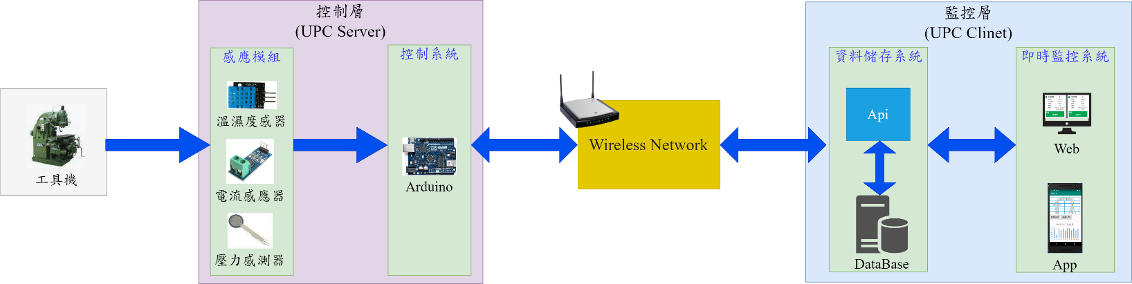本研究系統是基於OPC UA通訊協定來設計，透過無線網路進行資料傳輸，硬體架構如圖3所示，共分為兩大單元，分別為控制層及監控層。

圖3　硬體架構示意圖

* 1. 控制層

控制層作為本系統與工具機介接的橋樑，由於許多工具機不具備資料傳輸的能力或是資料傳輸規格不一的問題，並考量到穩定性、傳輸方式及可擴充等特性，因此將採用市面上容易取得且低成本的微控制器Arduino作為OPC UA伺服器，其具有以下特點:

1. 提供多種感應模組且I/0可任意擴充。
2. 具備簡便的程式設計環境。
3. 可利用無線網路進行資料傳輸支援Wi-Fi 及藍芽。

利用Arduino具備多種感應模組優點，根據目標工具機的特性選擇適合的感應模組(如:為了要計算印刷機的產出可透過光線檢測模組，利用紙張掉下一亮一滅的特性計算紙張產出數量)， Arduino控制其感應模組擷取到工具機上面的資訊後，將資料透過無線網路將資料即時傳至監控層儲存。

* 1. 監控層

監控層為可分為處理工具機資訊的資料儲存系統及介面與提供給工廠管理人員進行操作的即時監控系統。Arduino透過無線網路將工具機的資訊傳至資料儲存系統提供的介面後，資料儲存系統的介面接受來自控制層的資料並將之儲存至系統內的資料庫系統中。即時監控系統可分為網頁及智慧型手機兩部分進行顯示，其可透過所提供的介面存取資料庫系統中所儲存的工具機的資料，最後將得到的資訊依據使用者的需求即時顯示所設計的畫面上，以達到即時監控的目的。

1. **系統軟體架構:**

本計畫系統將以工業自動化OPC UA當作資料傳輸的通訊協定，其特點著重在資料收集以及控制為目的的通訊協定，主要用在工業設備以及系統中，具有開源標準可以免費使用、採用SOA服務導向架構、具有跨平台等特性，可相容於其餘傳統OPC通訊協定。OPC UA會將所得到的資料進行序列化再經由所選定的傳輸方式將資料傳輸，也可定義其資料傳輸格式，像是XML、二進制及Json等方式。

* 1. OPC UA介紹:

OPC UA通訊協定其架構如圖4所示，共可分為OPC UA Server及OPC UA Client兩大區塊，每個OPC UA Client可單獨或是與多個OPC UA Server進行互動，當Client端進行請求後Server端就會根據Client所請求的內容將資料回覆。除此之外，每個系統也可能包含多個Client和Server組合在一起，並允許其同步與其他服務進行互動。

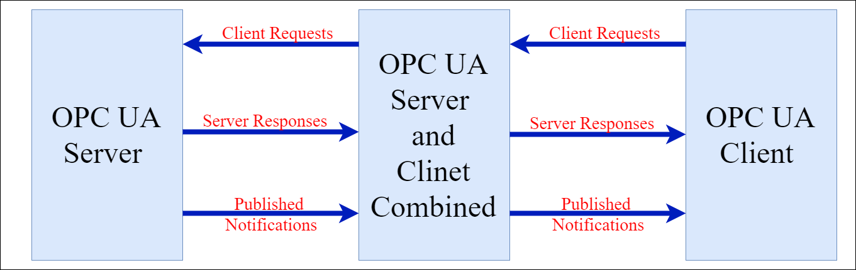

圖4　OPC UA架構圖

OPC UA Server架構如圖5所示，每個node即代表著從實際的物件讀取得到的各種資訊，像是工具機、設備裡面的資料、警報、事件、歷史紀錄及安全模型等，然後提供一致且集成的AddressSpace服務模型，依據每次所需要的請求將符合的node回傳。OPC UA Server提供有Api來接受處理來自Client的請求與AddressSpace進行互動提供其所需的資訊，並且其允許以許多不同的資料格式顯示，包含二進制結構和XML格式等等。

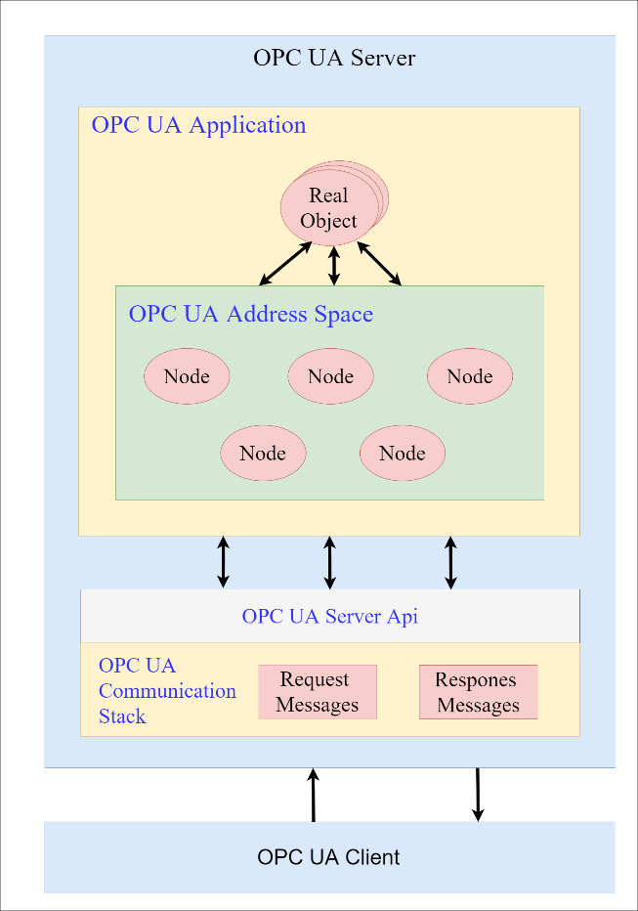

圖5　OPC UA Server架構圖

OPC UA Client架構如圖6所示，應用程式端可透過OPC UA Client進行請求服務，OPC UA Client Api再接收到來自應用端的請求後，與OPC UA Server進行請求，而OPC UA Server接收到請求後再將所要求的資訊經由Communication Stack層作資料交換，而Client端在接收到Server端的回覆後，再將資料回覆給予應用程式進行使用。

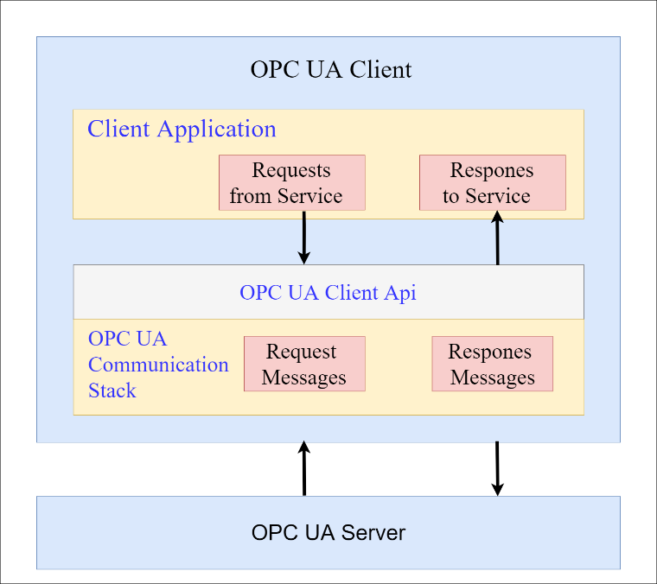

圖6　OPC UA Client架構圖

* 1. 軟體架構:

本系統軟體架構如圖7所示，分別為Server端的I/O控制及介面、Clinet端的Api介面及應用程式。

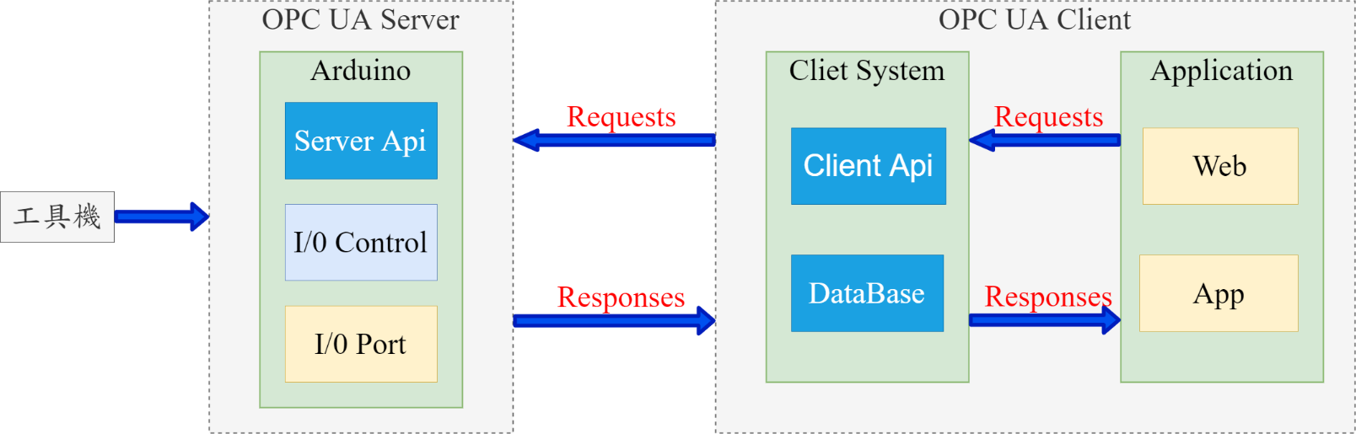

圖7　軟體架構示意圖

Server端採用Arduino具備I/O埠可以控制連接的感應器，並提供了一套以跨平台開發應用軟體，其使用與C語言和C++相仿的程式語言，提供了包含常見的輸入/輸出函式的Wiring軟體函式庫，可撰寫程式控制I/O埠上各式的感應器。Arduino作為整個系統中的OPC UA Server可以透過第三方提供的免費開源open62541架構，並將從感應器擷取之資料與其所提供的OPC UA API整合完成Client所請求的回覆。

Clinet端可分為Api程式與DataBase兩部分，Api程式透過Java語言撰寫並透過第三方提供函式庫JeasyOPC當作實現與Server端的Api進行資料請求，並將從Server所回覆的資料儲存至DataBase中。採用MySQL當作所使用的DataBase其具有體積小、速度快，開源、支援多種作業系統且可免費使用。

應用程式可分為Web及App呈現，Web將採用Tomcat架設網頁伺服器並使用Java語言開發基於MVC架構的網頁程式，App將使用Android進行開發並於手機上呈現。為了保護資料的安全性針對應用程式的安全進行以下方式規劃，如圖8所示。

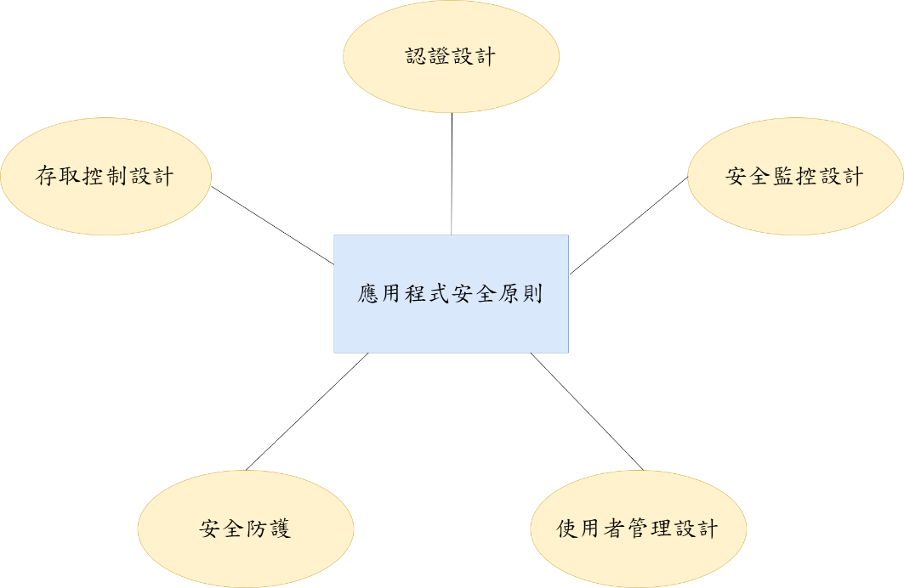

圖8　應用程式的安全原則

應用程式的安全設計，總共分為五種設計方式進行:

* 認證設計:讓使用者利用帳戶及密碼來登入，並限定其密碼的位數及複雜度降地被破解的風險。
* 存取控制設計:給定不同的使用者不同的存取權限。使用者一旦通過認證，便開始進入session當中，在應用程式中，程式必須利用認證流程所提供的使用者識別，辨識該使用者是否合法。
* 使用者管理設計:針對新增使用者、刪除使用者、添加權限、以及移除權限等，只給定特殊的使用者進行操作。
* 安全防護:強化應用程式技巧，避免留有漏洞任有心人規避認證程序或存取控制。
* 安全監控設計:針對使用者所進行的操作都必須留有紀錄。

1. **系統資料傳輸流程:**

本系統的為了達到資訊即時監控的目的，資料傳輸流程架構如圖9所示。

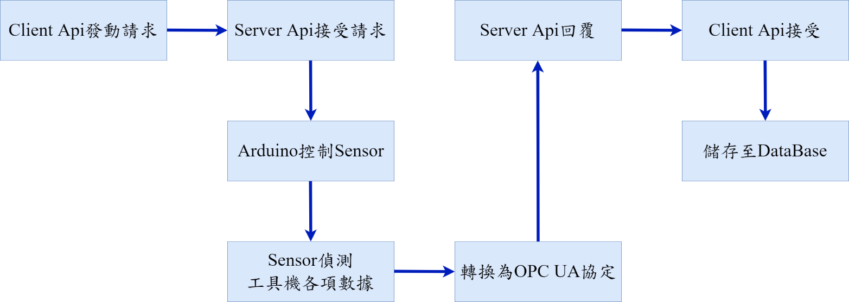

圖9　資料傳輸流程示意圖

1. Client端每經過一段時間後會主動發送請求給予Server Api進行資料更新。
2. Server端接受來自到Client端的請求後，會將該請求傳給Arduino。
3. Arduino接受到訊號後會利用控制感應器讀取到現行工具機的各項資料，並將其轉換成OPC UA協定的格式。
4. 取得資料後Server Api會將資料回覆給Client Api。
5. Client端在接受到資料後，會將資料依照類別寫入資料庫中進行儲存。

在應用程式端分為Web及App兩部分，應用程式與OPC UA Client端之間資料傳輸方式皆採取Socket機制，每當使用者使用Web及App進行請求後會使用Socket來與Client端進行即時的雙向溝通以達到即時監控的目的，如圖10所示。

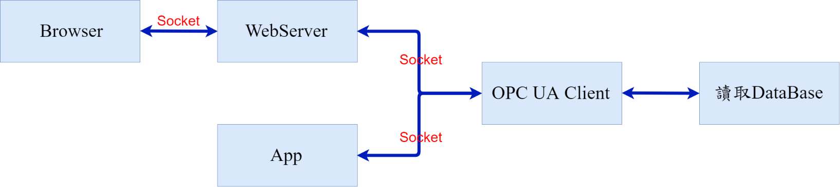

圖10　應用端傳輸流程示意圖

參考文獻

1. Choi, S., Jun, C., Zhao, W. B., Noh, and S. D., “Digital Manufacturing in Smart Manufacturing Systems: Contribution, Barriers, and Future Directions,” *Advances in production Management Systems: Innovative Production Management towards Sustainable Growth*, pp. 21–29, 2015.
2. Choi, S., Kim, B. H., Noh, and S. D., “A Diagnosis and Evaluation Method for Strategic Planning and Systematic Design of a Virtual Factory in Smart Manufacturing Systems,” *Int. J. Precis. Eng. Manuf.,* vol. 16, no. 6, pp. 1107–1115, 2015.
3. J. Schlechtendahl, M. Keinert, F. Kretschmer, A. Lechler, A. Verl, “Making Existing Production Systems Industry 4. 0-Ready,“ *Production Engineering*, vol. 9, no. 1, pp. 143-148, 2015.
4. Lucke, D., Constantinescu, C., Westkämper, and E., “Smart Factory: A Step towards the Next Generation of Manufacturing,“ *Manufacturing Systems and Technologies for the New Frontier*, pp. 115–118, 2008.
5. MOXA, “MX-AOPC UA Suite,“ https://www.moxa.com.tw/, 2018
6. Jorge Miranda, Jorge Cabral, Suprateek Banerjee, Daniel Grossmann, Christian F. Pedersen, Stefan R. Wagner, “Analysis of OPC Unified Architecture for Healthcare Applications,“ in *Proc. 2017 22nd IEEE International Conference on Emerging Technologies and Factory Automation (ETFA)*, Cyprus, Sept. 2017, pp. 12-15.
7. J. Imtiaz and J. Jasperneite, “Scalability of OPC-UA Down to the Chip Level Enables Internet of Things,“ in *Proc. 11th IEEE International Conference on Industrial Informatics (INDIN),* Germany, 2013, pp. 500-505.
8. Ji-De Huang and Han-Chuan Hsieh, “Design of Gateway for Monitoring System in IoT Networks,“ in *Proc. IEEE Int. Conf. and IEEE Cyber. Physical and Social Computing*, 2013.
9. J. Jasperneite and J. Imtiaz, “OPC UA as an Enabler for Internet of Things,“ *OPC Day Europe*, May 2013.
10. M. Johansson, “Aggregating OPC UA Server for Generic Information Integration“, M.S. thesis, 2017.
11. The OPC Foundation, “OPC Unified Architecture,“ http://www.opcfoundation.org/, 2006.
12. J.M, *IEC 62541-5: OPC UA Specification-Part 5: Information Model*, IEC, 2011.
13. S. Cavalieri and G. Cutuli, “Performance evaluation of OPC UA,” in *Proc. 2010 IEEE 15th Conference on Emerging Technologies & Factory Automation (ETFA 2010)*, Spain, Sept. 2010, pp. 13-16.
14. B. Katti, C. Plociennik and M. Schweitzer, “SemOPC-UA: Introducing Semantics to OPC-UA Application Specific Methods,” in *Proc.16th IFAC INCOM 2018 full proceedings*, 2018.
15. .C. W., *Java Spring in Action*, Manning Publications, 2014
16. SOAP Specification, ”SOAP,” <http://w3c.org/tr/soap>
17. Apache Tomcat, ”Tomcat 9.0,” <http://tomcat.apache.org/>
18. B. Young and R. Trindade, “JEasyOPC,” <https://sourceforge.net/projects/jeasyopc/>
19. “MySQL,” http://www.mysql.com/why-mysql/white-papers/.
20. A. Edmundson, B. Holtkamp, E. Rivera, M. Finifter, A. Mettler and D. Wagner, “An Empirical Study on the Effectiveness of Security Code Rview,” in *Proc. International Symposium on Engineering Secure Software and Systems*, Heidelberg, 2013, pp. 197-212.

（四）預期完成之工作項目、成果及績效：如1.預期完成之工作項目及具體成果。2.對於技術創新、產業界、國家發展及其他應用方面預期之貢獻。3.對於參與之工作人員，預期可獲之訓練。

1.預期完成之工作項目及具體成果:

本計畫的目的在開發一個智慧型工廠即時資訊監控系統，透過在工具機上安裝的感應器讀取機器的各種資訊讓現有傳統的工具機具備資料無線傳輸的能力，擺脫以往傳統工具機只能透過機器上的面板得到資訊，讓工廠管理人員也可透過智慧型手機或是網站即可遠程即時監控工廠內工具機的各種資訊。預計完成工作項目如下表所示:

|  |  |
| --- | --- |
| 項次 | 項目 |
| 1 | 建立可透過感應器讀取工具機資訊的控制系統。 |
| 2 | 研究使用Arduino當作OPC UA通訊協定Server服務的系統。 |
| 3 | 開發能透過Arduino控制將資料透過無線網路進行傳輸。 |
| 4 | 建立基於OPC UA通訊協定中Client服務的系統。 |
| 5 | 建立一套專門儲存工具機資料的資料庫管理系統。 |
| 6 | 開發來自應用程式端請求並可存取資料庫的Api。 |
| 7 | 開發與設計一套基於智慧型手機可即時顯示工具機資料以及歷史資料的App。 |
| 8 | 建置一個網站可即時監控工具機資料並可查詢工具機過往資訊。 |

2.對於技術創新、產業界、國家發展及其他應用方面預期之貢獻:

本次與群亞電子股份有限公司進行合作，其產品是協助其它的工廠將廠內的工具機現有的訊號擷取後，於工廠內顯眼的地方或是工具機上安裝LED面板顯示各項資訊，但目前產品發展遇到以下困難:

1. 工廠場地限制能夠安裝的面板大小有限或是根本沒空間可以安裝面板。
2. 傳統工具機提供的訊號有限，使得能夠顯示的工具機資訊不足。
3. 若是面板顯示資訊太小需要有人定期巡邏工具機狀況，使得管理上較為不便。
4. 由於只透過LED面板即時顯示若沒有即時記錄當下資訊就無法得知過往資訊，因此無法利用過往的資訊加以分析找出產能問題。

透過這次計畫將協助其將現有利用LED面板顯示工具機資訊的方式進行升級，透過無須汰換現有工具機的方式，改採取依據客戶的工具機特性安裝感應裝置讀取工具機的各項資訊，透過無線網路將所讀取的資料進行傳輸而不用受限於工廠空間的限制，之後可透過網頁或是智慧型手機即時監控工具機的各項資訊，而不用有人時不時的巡邏增加工廠管理的便利性，系統也會將所讀取的資料進行儲存提供工廠人員進行資料分析，為其爾後需進行決策規劃時當作可以參考的依據，提升其產品競爭力與強化資訊化的能力，使其未來能夠搭上智慧工廠的成長階梯。

3.對於參與之工作人員，預期可獲之訓練:

此次計畫將學習到OPC UA通訊技術的運用，透過OPC UA能夠靈活的將工具機的資料進行整合並可與其他新型的工具機進行介接，對於未來工業4.0的創新應用上能夠有更好的基礎。

本計畫將採取專案管理的方式進行，每位參與人員都將在專案中擔任適合的角色，學習專案的啟動到結案所需經歷的過程以及在軟體開發中所需要的能力，幫助參與人員未來進入業界後能夠快速進入狀況，以下將分為專案管理技巧與開發技術兩大方面進行說明。

專案管理技巧:

|  |  |
| --- | --- |
| 項次 | 項目 |
| 1 | 專案管理:時程安排、人員分派與協調。 |
| 2 | 如何從無到有規劃一套系統。 |
| 3 | 產出情境規劃、系統雛型、系統規格書與需求規格書方式。 |
| 4 | 熟悉軟體開發流程。 |
| 5 | 學習如何透過需求訪談了解使用者真正的需求，並建議最佳方案。 |

開發技術:

|  |  |
| --- | --- |
| 項次 | 項目 |
| 1 | 伺服器架設與設定。 |
| 2 | 學習Arduino控制感應器。 |
| 3 | OPC UA 通訊協定的應用。 |
| 4 | 利用MVC架構進行網站開發。 |
| 5 | 學習App開發能力。 |
| 6 | 資料庫設計與建置。 |
| 7 | 網頁與App視覺化設計能力。 |
| 8 | 學習測試案例設計與整合測試的方式。 |

表 共 頁 第 頁

三-1、計畫工作預定進度（請逐年填列）

|  |
| --- |
| 甘特圖（第一年） |
| |  |  |  |  |  |  |  |  |  |  |  |  |  |  | | --- | --- | --- | --- | --- | --- | --- | --- | --- | --- | --- | --- | --- | --- | | 月 次  工作項目 | 109年度 | | | | | | | | | | | | | | 第  1  月 | 第  2  月 | 第  3  月 | 第  4  月 | 第  5  月 | 第  6  月 | 第  7  月 | 第  8  月 | 第  9  月 | 第  10  月 | 第  11  月 | 第  12  月 | 備註 | | A.建置監控系統的Server端平台 |  |  |  |  |  |  |  |  |  |  |  |  |  | | A1.Arduino開發 |  | A1 |  |  |  |  |  |  |  |  |  |  | | A2.工具機資料與整合 |  | A2 |  |  |  |  |  |  |  |  |  |  | | B.建置監控系統的Client端平台 |  |  |  |  |  |  |  |  |  |  |  |  | | B1.資料庫架設與規劃 |  | B2 | B1 |  |  |  |  |  |  |  |  |  | | B2.建置Clinet端服務 |  |  |  |  |  |  |  |  |  |  |  |  | | C.OPC UA協定研究與技術開發 |  |  |  |  |  |  |  |  |  |  |  |  | | C1.OPC UA Server端開發與建置 |  |  |  |  | C2  C1 |  |  |  |  |  |  |  | | C2.OPC UA Client端開發與建置 |  |  |  |  |  |  |  |  |  |  |  |  | | D.應用系統程式開發 |  |  |  |  |  |  |  |  |  |  |  |  | | D1.應用系統畫面規劃 |  |  |  |  |  | D1 |  |  |  |  |  |  | | D2.手機App開發 |  |  |  |  | D2 |  |  |  |  |  |  |  | | D3.網頁系統開發與建置 |  |  |  |  | D3 |  |  |  |  |  |  |  | | E.平台整合與測試 |  |  |  |  |  |  |  |  |  |  |  |  | | E1.Arduino運作穩定度測試 |  |  |  |  |  | E1 |  |  |  |  |  |  | | E2.整合Server與Client端 |  |  |  |  |  |  | E2 |  |  |  |  |  | | E3.實際運作與測試 |  |  |  |  |  |  |  | E3 |  |  |  |  | | F.報告與論文撰寫 |  |  |  |  |  |  |  |  |  | F |  |  | | 預定進度累計百分比 | 5% | 10% | 20% | 30% | 40% | 50% | 60% | 70% | 80% | 90% | 95% | 100% |  | |

表CM03A 共 1 頁 第 1 頁三-2、計畫查核點說明**（本頁為本計畫重要審查資訊）**

(一)本表之期程可視產學合作計畫執行情況予以設定（請逐年填列，例如按月別、季別、半年別等均可）。

|  |  |  |  |  |  |  |  |  |
| --- | --- | --- | --- | --- | --- | --- | --- | --- |
| 重要工作項目 | 查核內容概述（力求量化表示） | | | | 廠商參與情形概述 | | | |
| 第一季 | 第二季 | 第三季 | 第四季 | 第一季 | 第二季 | 第三季 | 第四季 |
| A.建置監控系統的Server端平台 | 於Arduino上開發一個可以透過感應器讀取工具機的平台 | | | | 技術評估與開發支援 | | | |
| A1.Arduino開發 | 開發可控制感應器讀取工具機上的應用程式 |  |  |  | 開發支援 |  |  |  |
| A2.工具機資料與整合 | 依據工具機選擇適合的感應器並將讀取到的資料進行整理分析 | |  |  | 提供目前產業界所需讀取產業機樣式與需呈現的資料 | |  |  |
| B.建置監控系統的Client端平台 | 開發可儲存工具機的資料並提供可進行存取的服務 | | | | 技術評估與開發支援 | | | |
| B1.資料庫架設與規劃 | 依據工具機的資料規格建置與規劃資料庫 | |  |  | 協助規劃資料庫 | |  |  |
| B2.建置Clinet端服務 | 開發可存取資料庫的Api | |  |  | 協助開發Client Api | |  |  |
| C.OPC UA協定研究與技術開發 | 分別於Server端與Clinet端開發基於OPC UA協定的服務平台 | | | | 技術評估與開發支援 | | | |
| C1.OPC UA Server端開發 |  | 於Arduino上建置OPC UA Server Api | |  |  | 協助開發 | |  |
| C2.OPC UA Client端開發 |  | 於Client上建置OPC UA Client Api | |  |  | 協助開發 | |  |
| D.應用系統程式開發 | 建置可透過智慧型手機與網頁即時監控的平台 | | | | 技術評估與開發支援 | | | |
| D1.應用系統畫面規劃 |  | 依據使用者需求規劃手機App與網頁要呈現的頁面 | |  |  | 提供現有產品的顯示畫面並協助收集所希望看到的畫面樣式 | |  |
| D2.手機App開發 |  | 開發手機App並利用Socket方式從Client Api讀取到工具機資料 | |  |  | 協助開發與畫面規劃 | |  |
| D3.網頁系統開發與建置 |  | 開發網頁程式並利用Socket方式從Client Api讀取到工具機資料 | |  |  | 協助開發與畫面規劃 | |  |
| E.平台整合與測試 | 建立基於OPC UA通訊協定，透過感應器讀取工具機資料並提供手機App及網頁進行即時監控的平台 | | | | 提供實際可運作的工具機並協助測試 | | | |
| E1.Arduino運作穩定度測試 |  |  | 於工具機上裝上感應器實際運作與負載壓力測試 | |  |  | 協助於運作中的工具機上安裝感應器 | |
| E2.整合Server與Client端 |  |  | 測試與驗證從Server端傳至到Client資料 | |  |  | 協助測試 | |
| E3.實際運作與測試 |  |  | 於運作中的工具機安裝感應器並測試將資料可否即時於App與網頁呈現 | |  |  | 協助平台的運作測試 | |
| F.報告與論文撰寫 |  |  |  | 完成結案報告與論文 |  |  |  | 協助完成報告 |

(二)本產學合作計畫預估後續發展情形概述：

（計畫執行及結束後之計畫如何配合追蹤管考，產品產出與開發規劃，預期可推廣至產業或市場之成果，預估可授權商品，預估應用價值及產值，建立平台等）

* 後續追蹤方式:

本計畫所開發之智慧型工廠即時資訊監控系統，將先與群亞電子股份有限公司進行系統驗證與測試與實機運作並協助其進行產品的推廣與技術轉移，也將對安裝本系統的工廠進行問卷滿意度調查，進行系統實用性的評估與技術改進。

* 產品推廣:

以現行群亞電子接觸的客戶中約只有七成以上的工廠能夠安裝LED面板顯示工具機資訊，探究其無法安裝的原因有以下兩點:

|  |  |
| --- | --- |
| 理由敘述 | 原因 |
| 無法布線將訊號透過LED面板顯示 | 工廠環境雜亂、空間太小 |
| 工具機機型老舊或是所能夠擷取的訊號源太少 | 機台造價不斐，汰換成本過高 |

針對以上的問題透過本計畫的智慧型工廠即時資訊監控系統，可以利用感應器讀取現有工具機的各種資訊不用依賴原先工具機所提供的訊號，且由於系統是利用無線網路進行資料傳輸可以突破工廠空間的限制，因此使用本系統的話可以吸引剩下三成的潛在客戶使用本產品為其開拓更大的市場。

有別於以為透過LED面板顯示方式，本系統能夠將工具機的資訊透過手機以及網站即時顯示，讓工廠人員能夠進行遠程的即時監控大大增加工廠管理的便利性且由於將資料的保存下來後，也能夠針對過往的資料進行產能分析找出過往工廠遇到的問題，為工廠後續的發展規劃提供參考依據，因此也能夠吸引已安裝LED面板顯示方式的客戶進行系統升級協助其完成工廠資訊化的目的。

* 預估產值:

現行使用LED資訊顯示售價計算方式:

|  |  |
| --- | --- |
| 項目 | 計價方式 |
| LED顯示面板 | 每個要顯示的資訊訊號源為20,000元/個。 |
| 每100*100cm2大小的LED面板為40,000元。 |
| 若每台工具機平均有20個訊號源，LED面板至少要500*500 cm2，平均每台工具機要安裝LED顯示器售價為60萬元。 |

經過群亞電子的審慎評估，若是使用智慧型工廠即時資訊監控系統的方式，對比其相同規格LED面板顯示本系統其售價至少可提高20%甚至更高，而本系統建置完成後在後續推廣上只要針對客戶的需求安裝符合的感應器即可。

* 預估應用價值

使用智慧型工廠即時資訊監控系統擺脫以往透過LED面板顯示資訊的方式，使其能夠更有效的方式進行工具機的監空改善傳統工廠管理的方式，並且透過將工具機的資料收集儲存後，後續能夠針對過往的資料進行大數據分析，為其以後邁向智慧工廠打下基礎。

表CM03A 共 頁 第 頁